# INFORME SISTEMA CONTROL DE VERSIONES

## Juan David Gamba Sáenz

## Luis Carlos Hernández Peña

## Brayan Stiven Rojas Gutiérrez

## ANÁLISIS Y DESARROLLO DE SISTEMAS DE INFORMACIÓN (ADSI)

## REGIONAL DISTRITO CAPITAL

## SERVICIO NACIONAL DE APRENDIZAJE (SENA)

## Bogotá D.C.

## 2019

# PASOS PARA REALIZAR UN SISTEMA CONTROL DE VERSIONES

1. Ingresar a la pagina oficial de GIT (<https://git-scm.com/>) e ir a la sección de descargas.



1. Allí seleccionar el sistema operativo al que se desea instalar, abrir el ejecutable posteriormente.

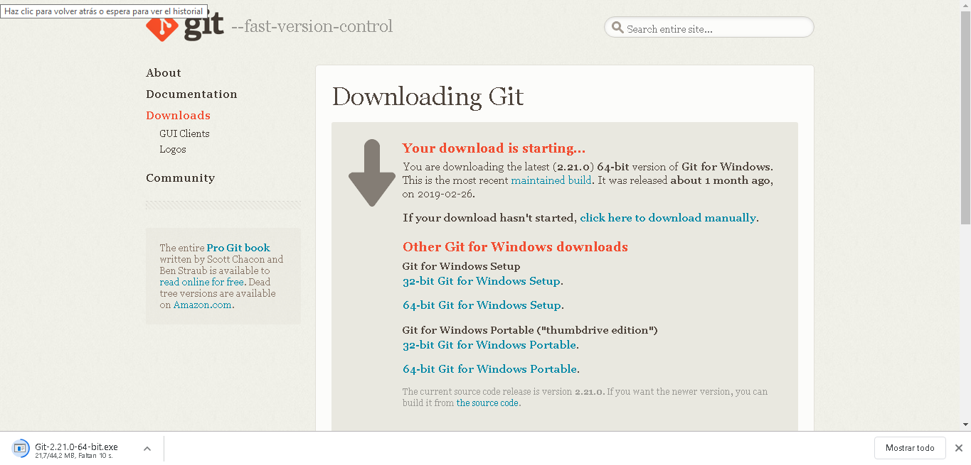

1. Una vez ejecutado, instalar el programa preferiblemente con todos los valores por defecto.

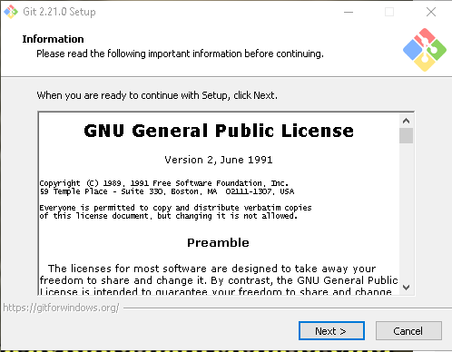

1. Ir a GitHub (<https://github.com/>) y crear un nuevo repositorio con el nombre del proyecto

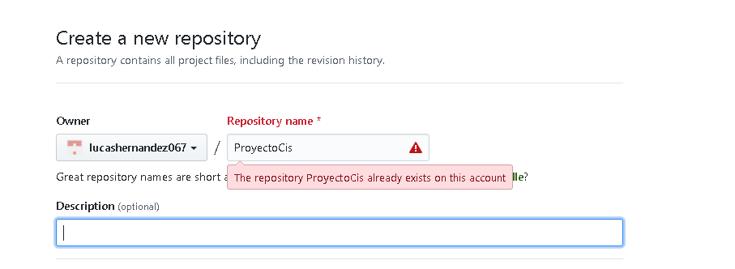

1. Crear una carpeta con el mismo nombre que el repositorio, preferiblemente en escritorio.

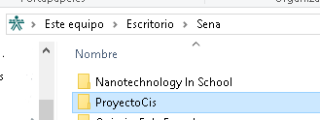

1. Abrir la aplicación “Git Bash”

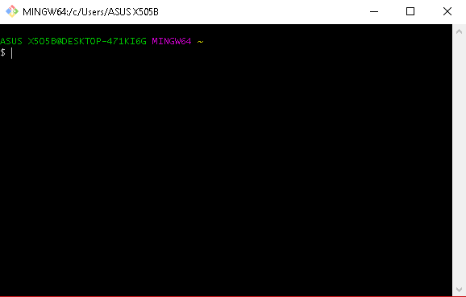

1. Establecer Usuario
   1. Ingresar nombre de usuario GitHub



* 1. Ingresar correo electronico de la cuenta



* 1. Verificar los datos

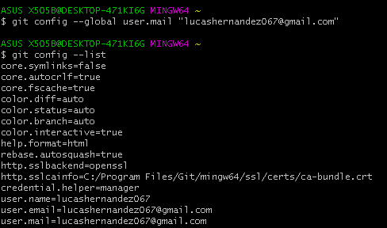

1. Buscar la carpeta

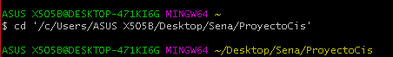

1. Establecer el git en la carpeta

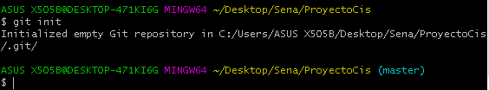

(Verificar el archivo oculto “.git”)

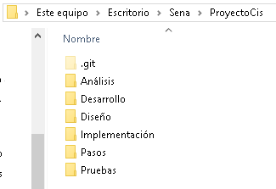

1. Ingresar a la carpeta deseada



1. Añadir archivo



1. Verificar el estado del archivo

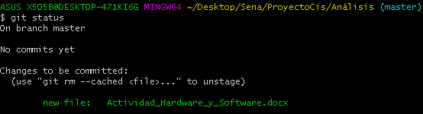

(Cuando está en verde quiere decir que no ha sido modificado)

1. Agregar un Commit

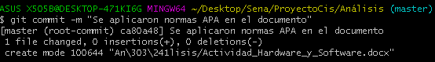

1. Verificar el commit

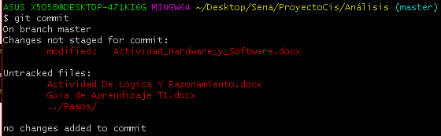

1. Integración a Github

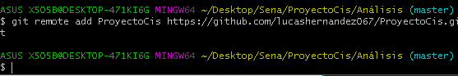

1. Iniciar sesión

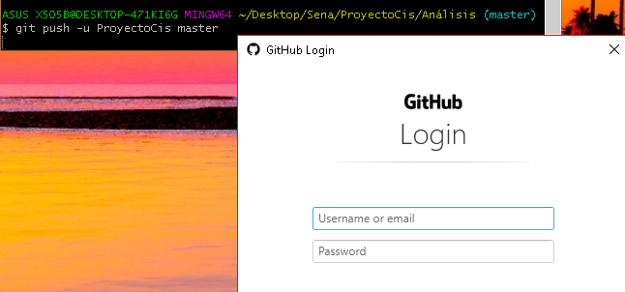

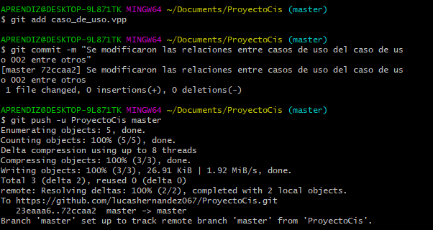

1. Merge

